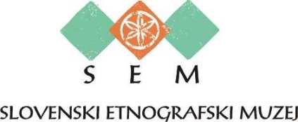

Lončarski, tkalski in pletarski dnevi
Delavnice za otroke v Slovenskem etnografskem muzeju
od ponedeljka 29. avgusta do srede 31. avgusta
za otroke od 8. do 12. leta

Prijavnica

Cena tridnevnih delavnic je 65 eur in vključuje vstopnine, vodstva, varstvo, material za ustvarjanje in kosilo.
Prijave so možne le za vse tri dni! Število otrok je omejeno!
Prijava je potrjena s plačilom celotnega zneska. V primeru premajhnega števila prijav, delavnice odpadejo in se denar vrne plačniku. Denar vrnemo, če se delavnic ne boste udeležili in smo o tem obveščeni dva delovna dneva pred izvedbo delavnic. Muzej si pridružuje pravico, da denarja ne vrne v primeru nepravočasne odpovedi.
Podrobnejše informacije
Slovenski etnografski muzej
Metelkova 2, Ljubljana
Razstavna hiša / recepcija
T.: 01 3008 745 ali 031 728 955
E. blagajna@etno-muzej.si

Prijave in plačilo zbiramo do ponedeljka 22. avgusta (en teden pred začetkom programa)
- prijave po e-pošti
- prijave na recepciji Slovenskega etnografskega muzeja

Način plačila (ustrezno označi)
- na blagajni SEM
- na račun SEM: SI56 0110 0603 0376 834. Odprt je pri Upravi RS za javna plačila.

Podatki o otroku
Ime in priimek
Datum rojstva / starost otroka
Opombe (*prehrana ali na kar bi nas radi posebej opozorili v zvezi z otrokom)

Podatki o skrbniku
Ime in priimek
Naslov
Mobilna številka
E naslov

